# Unity-C#学习入门

Create by jiangfan 2017年8月21日 13

C#是[微软公司](https://baike.baidu.com/item/%E5%BE%AE%E8%BD%AF%E5%85%AC%E5%8F%B8" \t "_blank)发布的一种面向对象的、运行于[.NET Framework](https://baike.baidu.com/item/.NET%20Framework)之上的高级程序设计语言。它由C和[C++](https://baike.baidu.com/item/C%2B%2B" \t "_blank)衍生出来，继承C和C++强大功能的同时去掉了一些它们的复杂特性（例如没有[宏](https://baike.baidu.com/item/%E5%AE%8F" \t "_blank)以及不允许多重继承）。C#看起来与Java有着惊人的相似；它包括了诸如单一继承、接口、与Java几乎同样的语法和编译成中间代码再运行的过程。

Unity3D是由Unity Technologies开发的一个让玩家轻松创建诸如[三维](https://baike.baidu.com/item/%E4%B8%89%E7%BB%B4" \t "_blank)视频游戏、建筑可视化、实时[三维动画](https://baike.baidu.com/item/%E4%B8%89%E7%BB%B4%E5%8A%A8%E7%94%BB)等类型互动内容的多平台的综合型游戏开发工具，是一个全面整合的专业[游戏引擎](https://baike.baidu.com/item/%E6%B8%B8%E6%88%8F%E5%BC%95%E6%93%8E)；

学习时应循序渐进。若要快速入门。应该了解项目开发中哪些比较重要，在学习理论时对重要内容不断加强练习，从而避重就轻，达到快速上手。本内容写给入门程序员或感兴趣的美术、策划等。若有一定基础则无需看此内容。若对编程不感兴趣，只需看《Unity快速入门》。

程序员建议学习路线： 熟悉C#（本内容1-2节）🡪熟悉Unity（本内容3-4节）🡪做练手项目（本内容5节）

请1周左右完成上面灰色部分。1周左右完成绿色部分，最后1周左右完成红色部分。

有其他困惑 应在网查找解决办法。

## 1.C#理论

（1）您应当了解什么是面向对象语言，否则可忽略本内容。

（2）安装Visual Studio步骤略。

（3）学习1阶段，建议使用控制台应用程序，如图所示。

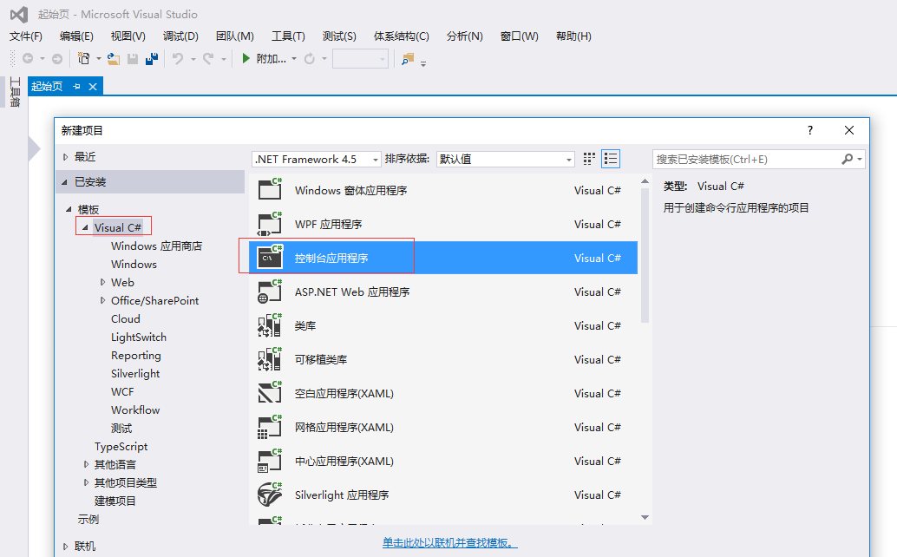

**（4）通过一些资料了解C#。您应当通过各种方式了解C#，完成下面一些重点。**

**a.C#基础部分**

1：比较C#数据类型与您了解的数据类型差异，C#有哪些预定义数据类型。分别占多少字节,什么是枚举类型。

2：了解引用类型和值类型分别有哪些。并知道他们的差别，如何进行装箱拆箱。了解Array, List ,Dictionary , Hastable，object等数据结构用法。

3：C#为何没有指针，如何进行内存管理。

C#有哪些关键字，并按作用进行归类。

4：常用操作符和用法，以及各种操作符的优先级。

5：C# 的类和实例的关系。private,protect,public, internal区别。类的属性，成员变量，成员方法。类和类成员，类方法以及 静态类静态变量静态方法区别。类和结构体struct有哪些区别

6：如何创建一个类的实例，了解类的构造函数和析构函数。

**b.C#语言高级**

7：了解面向对象语言的三大特征（封装、继承、多态）是如何在C#中体现的。 进行若干训练学习类的继承。

8：什么是接口，写一些使用接口实现的例子。

9：什么是委托，什么是事件，写一些通过委托实现的例子。

10：了解设计模式。熟悉单例模式，观察者模式。并进行一些实践。

**c.其他**

入门阶段建议对C#基础部分进行大量练习，以便熟悉C#的一些基础语法。建议网上下载一些训练题，加深理解。而高级部分用的比较少，只需稍微了解即可。有些更高级的语法，如lambda,匿名方法,linq,多线程，等不需要过多了解，跟ASP.NET有关的则不需要了解。

附 一些资料可用于熟悉C#基础。

<http://www.cnblogs.com/dongteng/p/6274318.html>

<http://www.runoob.com/csharp/csharp-basic-syntax.html>

<http://www.cnblogs.com/yangcaogui/archive/2012/07/14/2574486.html>

<http://www.cnblogs.com/shigezhuang/p/7406115.html>

## 2.C#实践

**（1）第一个程序，hello world!**

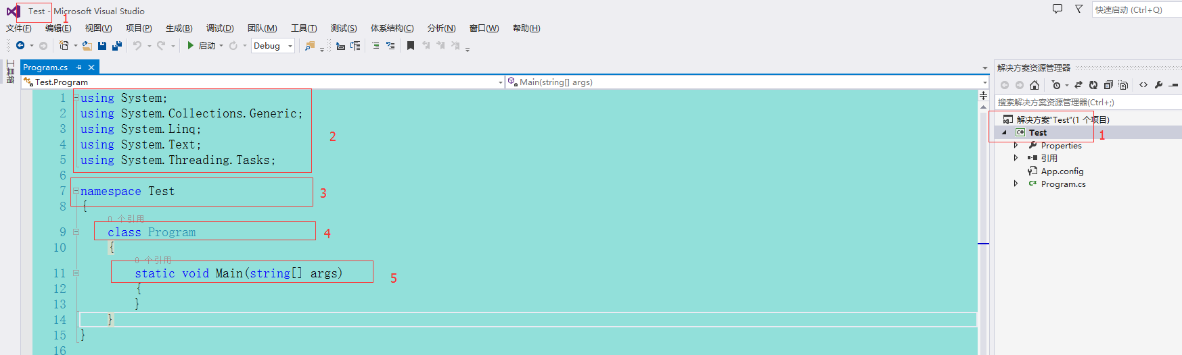

新建一个控制台应用程序。如图，

1表示项目名。

2表示引用的命名空间，在C#中，要访问NET framework.提供的方法，必须引用必要的命名空间。用法和作用类似C++的 include.或java的import.

3表示当前项目的命名空间。

4是类名。

5 是main函数。控制台应用程序程序是以Main()开始执行的,这个方法必须是类或结构的静态方法,并且其返回类型必须是int或者void.和C/C++类似. 虽然显示指定public修饰符很常见,但是我们也可以把该方法标记为private,也可以运行.Main()方法只能有一个,如果有多个就会出现错误.

如图，添加一行输出，便可完成.

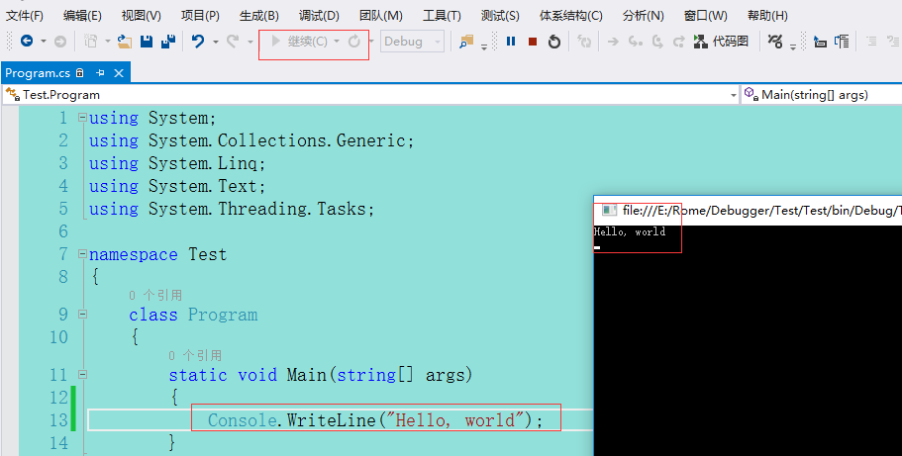

**（2）练习。用若干方法。对list进行排序 list = {10,2,5,18,0,169,4,17,100}**

如下图。

实现思路：1，设计一个输出类，输出各种类型的排序

2，设计若干种排序类，包含各种的排序方法。

3，Main函数初始化list.调用排序类进行排序。调用输出类进行输出。

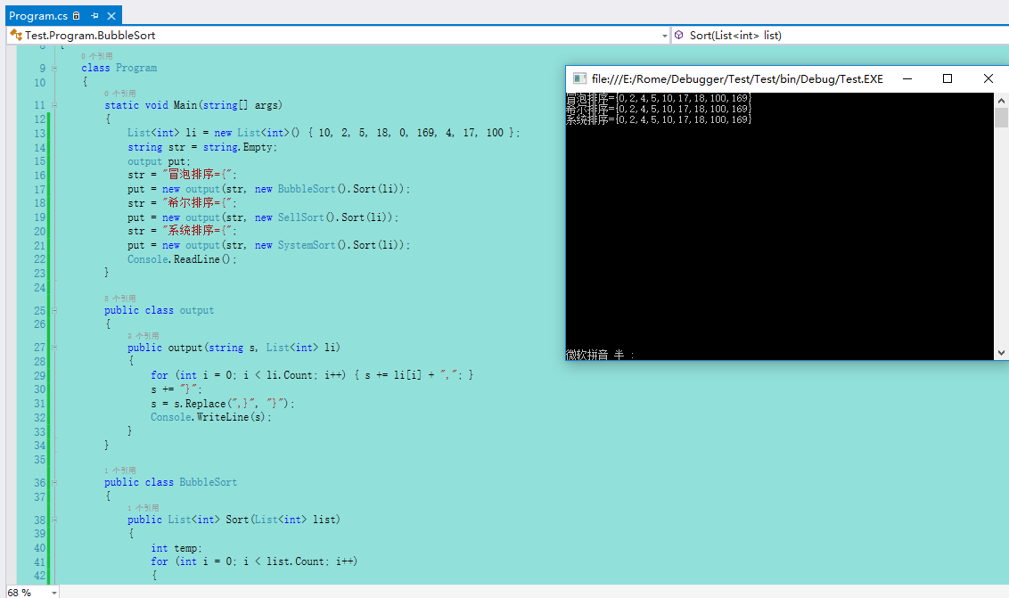

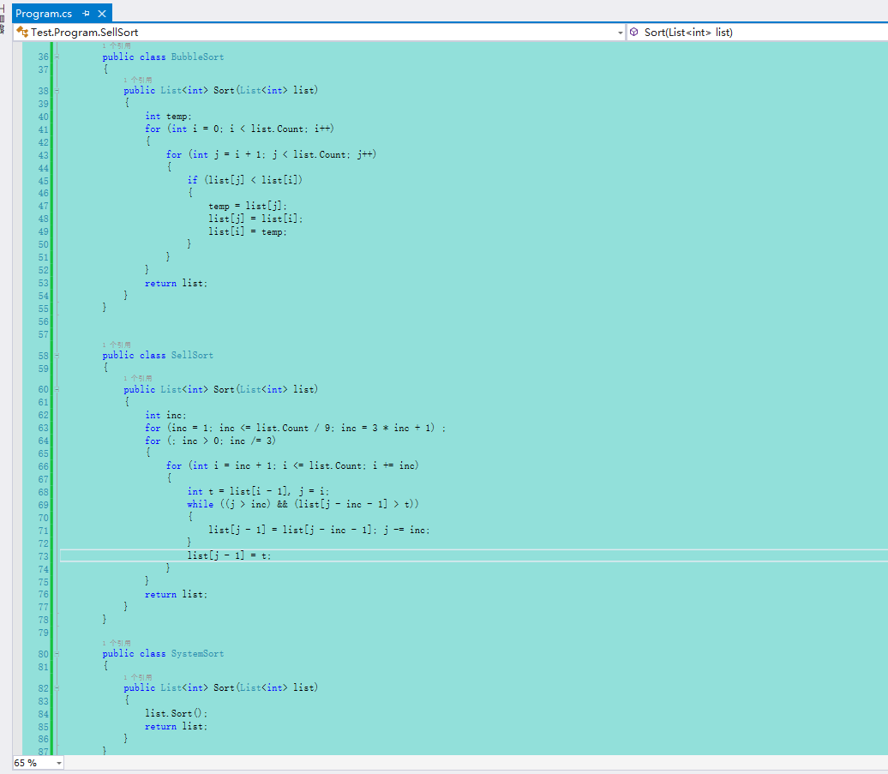

**（3）设计一个项目,实现一个自动饮水机。（用接口，委托，继承）**

思路：1 使用UML画出类图。

2 a实现设计饮水机接口。由main函数调用，实现热任意种类水（热水，冰水，常温…）热水，报警，出水（大杯，中杯，小杯…）三个方法。

b饮水机父类，包含热水方法，报警方法，出水方法;其中出水方法必须实现，其他2个方法可选实现。

c从父类派生饮水机：热水饮水机，冰水饮水机，常温饮水机。

d.事件的触发使用委托，比如热水完成。自动调用报警，报警完成自动调用出水。

3.实现过程略，你需要自己去实现！

**（4）附 一些C#.训练题**

1：for和foreach有什么区别，和while, do…while呢。

2：写出程序 （1）输入一个字母，判断是大写还是小写字母，（2）输入一个年份看是否为闰年；如输入不合要求，给出提示。

3：String与string，StringBuilder区别

4：写程序：按格式输入5个玩家信息 ID(数字)，昵称（数字+大写和小写字母），年龄（8~100），性别(1男2女)，游戏等级（1~100）。如{1，张三，18，1,20}

输出：分别按ID，游戏等级，年龄排序。统计大于10级人数。统计男女人数，当输入ID时输出该ID下玩家信息 要求输入格式不对时给出提示。重新输入。

5:题目：设计一个简单计算器，输入2个数字和一个运算符，输出运算结果。如果运算符不正确提示重新输入。（如：输入1+2 输出结果：3）

6:编写一个控制台应用程序，接收一个长度大于3的字符串，完成 下列功能：

1） 输出字符串长度。

2） 输出字符串中第一个出现字母a的位置。

3） 在字符串的第3个字符后面插入子串“hello”，输出新字符串。

4） 将字符串“hello”替换成“me”，输出新字符串。

5） 以字符“m”为分隔符，将字符串分离，并输出分离后的字符 串。

7：简述 private、 protected、 public、 internal、protected internal 访问修饰符和访问权限

8： 简述C#成员修饰符；

重写（override）与重载（overload）的区别；

虚方法（virtual ）和抽象方法（abstract）的区别？

C# 如何实现多重继承

9：int、DateTime、string是否可以为null?

10：编程：读取数据进行对比，找出相同字符串。并把大写转成小写输出。读取的数据分别来自xml,txt和程序内的赋值。

## 3.Unity API.

Unity支持的脚本语言有好几种，比如javascript也比较多人用。但是一般比较大的工程都使用C#。因此前面的内容我们对C#进行铺垫，如果前面的内容里你对C#掌握的不够深入，可能需要进一步去学习。此时介绍Unity 的一些API。

1. **请先学完《unity3D 快速入门》**
2. **MonoBehaviour方法**

Unity中脚本必须继承MonoBehaviour才能挂载在GameObject上，并且你获取脚本时，不需要实例化，因为场景中的该GameObject本身就是一个实例。Unity中的脚本都是继承自MonoBehaviour这个类。这类似于Android中的Activity类。网站中的Page基类。一般游戏中会重写这个类，以便对游戏所有的MonoBehaviours行为进行全局监控控制。

当你创建脚本就有默认的update、start方法：（这些官方的文档都是有的）

Start：Update函数第一次运行前调用，一般用于游戏对象的初始化。比如GetComponent之类。

Update：每帧调用；一般用于更新场景和状态，物理相关不建议在此处处理。

Awake：脚本实例对象被创建时调用，也可以用于游戏对象的初始化，但是Awake是在所有脚本的Start之前执行。

FixedUpdate：固定间隔执行，一般用于物理状态更新。

LateUpdate：每帧执行，在Update之后。一般和摄像机有关的状态放在这里处理。

如下图所示是一些比较重要的方法。

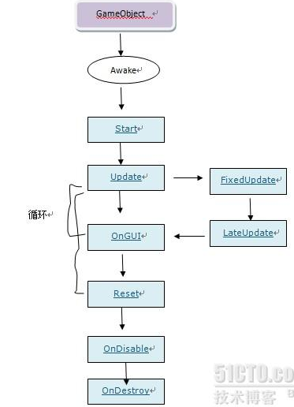

这是详细版本

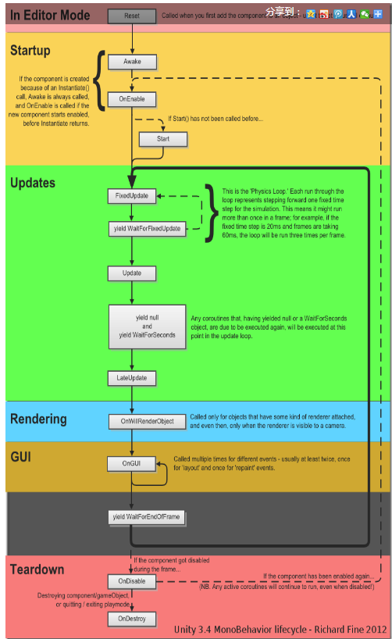

练习1：通过输出log ，看出哪些这些方法的调用顺序和调用规律。

练习2:了解mono类的其他方法OnGUI OnEnable OnApplicationPause

参考

<https://docs.unity3d.com/ScriptReference/MonoBehaviour.html>

<http://www.cnblogs.com/neverdie/p/Unity3D_Monobehaviour.html>

1. **GameObject组件**

1）Transform：对象的位置，角度，缩放。变量名：transform;《Unity快速入门》中已介绍Transform是所有GameObject.的自带属性。因此在这不重复，你可以在工程中试试如何控制Gameobject。的移动，旋转，和缩放。

2）Camera：相机，每个Scene中必然存在一个Camera.否则场景中的游戏对象将不可见。

3）Collider：碰撞体，添加后物体响应碰撞。比如点击发出射线时。

4）Rigidbody：刚体属性。添加后物体响应引擎的重力事件

其他还有Render：渲染物体模型。Light：灯光属性。Animation：动画属性。

Audio：声音属性。

5）用代码如何获取游戏对象，获取对象组件。

练习： 1.在场景中，给当前脚本对象New10个子对象，使用AddComponent,添加各种组件。然后使用 GetComponent， GetComponents ，GetComponentInChildren ，GetComponentsInChildren获取各个子对象的组件。比较这几种获取方法的异同。

2．通过Find以及transform的GetChild.获取场景中的游戏对象，输出对象名称。比较获取游戏对象的方法。

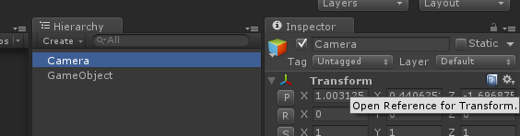参考

<https://docs.unity3d.com/Manual/class-GameObject.html>

1. **API参考实践**

1 了解Time类，Time.time和Time.deltaTime区别，如何游戏中使一个物体每秒向右移动1个单位。

2了解协程Coroutine，如何使用。了解invoke.知道他们的异同。

3 比较New一个GameObject和Instantiate一个GameObject；

比较Destroy一个GameObject和SetActive。

4 transform, Translate,position,之间是什么关系。Position和Localposition.什么关系。如何使1中的物体平滑向右移动，了解数学计算类Mathf。

5 了解Physics类。以及 Collider和 Rigidbody；了解如何点击屏幕，发出一条射线使得游戏对象能收听到。了解两个游戏对象如何传递消息。

**练习：实现一个炮弹小游戏。**

思路：在场景中建一个平面，一个胶囊体，下面放一个正方体底座。

拖拽胶囊体调整角度，拖拽底座调整位置。

按下空格键，从胶囊体发生一粒子弹，落地后摧毁。

可使用Untiy引擎的物理组件实现。

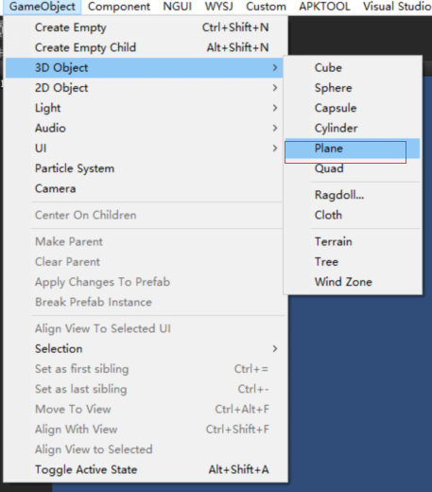

1. **熟悉其他API.**

## 4.Unity GUI

1. **请先学完《NGUI 快速入门》。你也可以自学UGUI，网上教程也比较多**。
2. **实现**

当你导入NGUI到场景后，你会发现如下Scene.请你研究他们，了解他们的作用。

并实现Example 0 和Example 7、Example 14.

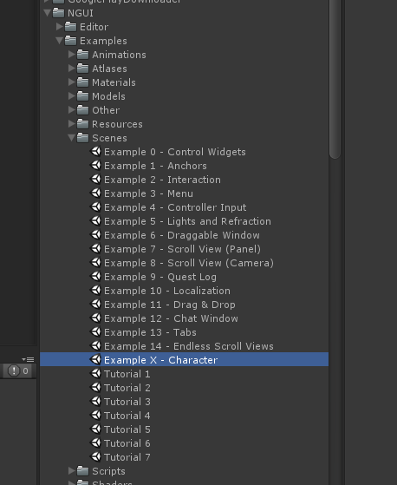

1. **回答**

1）什么是图集，有什么作用。如何制作图集。UISprite和UITexture区别。

2）在NGUI中UICamera和UIPanel有着核心作用，请研究UICamera，UIPanel源代码。了解是如何实现的。

3）了解UITween,使用TweenScale.实现弹出一个面板。

1. **整理**

对前面所学进行整理。（最好有博客或笔记）。

（以下不做要求）

空余时间研究UGUI，对比NGUI和UGUI异同。

空余时间，网上下载一套完整游戏源码，研究架构如何实现。

（资源系统，UI系统，消息网络系统等等）

1. **参考资料**

<http://www.iteye.com/blogs/subjects/ngui_wysiwyg>

<http://www.xuanyusong.com/archives/category/unity/ngui>

## 5.实例训练

请在网上下载美术资源。实现一个小游戏Demo.

如《愤怒的小鸟》，《保卫萝卜》，《天天爱消除》…任意选择。

1. 有登录界面、游戏界面、排行榜界面、退出界面即可，游戏界面使用2D或3D都可.

保存玩家数据（分数、关卡）。当玩家点游戏界面上排行榜按钮，显示排行榜界面。

1. 不要求网络，数据存储用在本地即可。
2. 至少1个关卡，无明显BUG。
3. 导出exe. 或尝试导出apk，装在你的安卓手机上。